Kinevezték Magyarország első gyógytornász végzettségű egyetemi tanárait a Pécsi Tudományegyetemen
Történelmi jelentőségű szakmai és akadémiai sikernek adott otthont a Pécsi Tudományegyetem: 2026. szeptember 1-jén köztársasági elnöki határozat alapján egyetemi tanári (professzori) kinevezést és az ezt szimbolizáló talárt vehetett át az egyetem tanévnyitó szenátusi ülésén Prof. Dr. Hock Márta és Prof. Dr. Járomi Melinda, a Kar Fizioterápiás és Sporttudományi Intézetének két oktatója. Ezzel ők lettek Magyarország legelső olyan egyetemi tanárai, akik gyógytornász alapvégzettséggel érték el a legmagasabb akadémiai fokozatot.A professzori cím elnyerése nem csupán a két elismert szakember több évtizedes, kimagasló oktatói, kutatói és tehetséggondozó munkásságának méltó elismerése, hanem a teljes hazai fizioterápiás és gyógytornász szakma, valamint a pécsi egészségtudományi képzés történelmi mérföldköve is.„A Fizioterápiás és Sporttudományi Intézet két meghatározó oktatójának professzori kinevezése nemcsak a karunk, hanem az egész magyar egészségügyi felsőoktatás büszkesége. Prof. Dr. Hock Márta és Prof. Dr. Járomi Melinda úttörő munkássága bizonyítja, hogy a gyógytornász hivatás és a hozzá kapcsolódó tudományos kutatómunka elérte a legmagasabb akadémiai szintet, és nemzetközi szinten is versenyképes tudásbázist alkot” – hangsúlyozta Prof. Dr. Ács Pongrác, a PTE Egészségtudományi Kar dékánja.A PTE Egészségtudományi Kara a gyógytornászképzés egyik legjelentősebb hazai és nemzetközi bázisa. A frissen kinevezett professzorok mind a graduális és posztgraduális képzésben, mind a doktori iskolai témavezetésben és a nemzetközi kutatási együttműködésekben kulcsszerepet töltenek be, példát mutatva a jövő egészségtudományi szakembereinek.
Sajtókapcsolat:
- Kottász Gergely
- Pécsi Tudományegyetem
- +36 30 966 1257
- kottasz.gergely@pte.hu
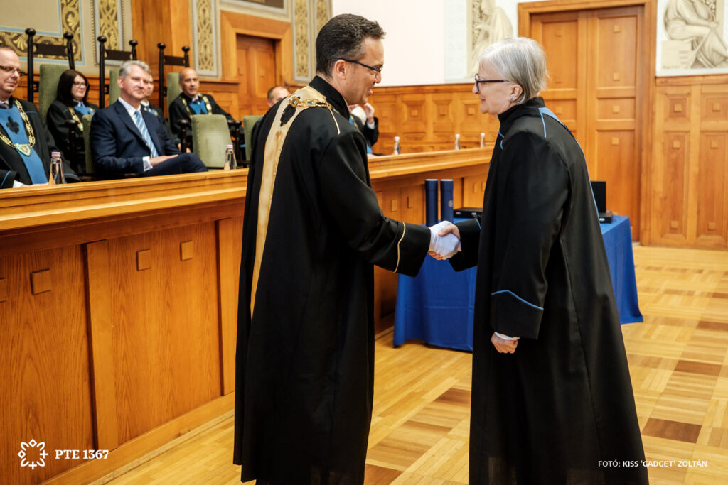 | © Pécsi Tudományegyetem
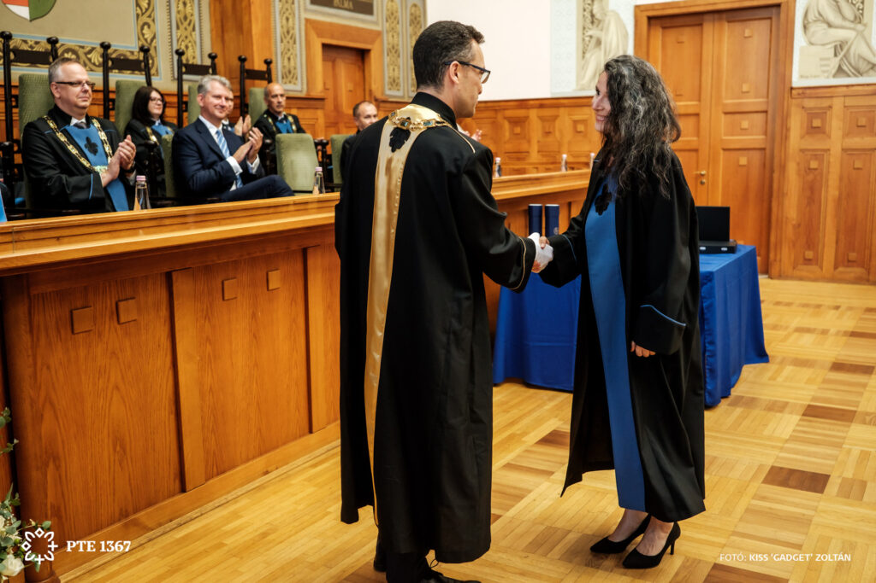 | © Pécsi Tudományegyetem
Eredeti tartalom: Pécsi Tudományegyetem
Továbbította: Helló Sajtó! Üzleti Sajtószolgálat
Ez a sajtóközlemény a következő linken érhető el:

